健康卡接入白皮书

目录

健康卡接入方案 2

一、 健康卡统一接入平台介绍 2

二、 整体架构 3

三、 对接流程 4

四、 实施说明 6

五、 扫码枪改造方案（推荐） 6

开发文档 7

一、 基本术语 7

二、 授权流程 8

三、 统一接入平台接口文档 8

H10000 获取接口调用凭证appToken 10

H10010 注册健康卡 11

H10020 通过健康卡授权码获取健康卡信息 12

H10030 通过健康卡二维码获取健康卡 13

H10040 OCR接口 14

H10050 身份证核身接口 15

H10060 绑定院内患者ID和健康卡 16

H10070 上报二维码使用情况 17

H10080 绑定健康卡的微信关系 18

H20000 接收ISV事件推送 19

I10010 查询挂号记录（提供挂号序号和时间区间两种方式） 21

I10020 查询门诊处方记录（提供处方序号和时间区间两种方式） 22

I10030 查询检验报告头部信息（提供报告序号和时间区间两种） 23

I10031 查询检验报告详细信息 24

I10040 查询检查报告头部信息（提供报告序号和时间区间两种） 25

I10041 查询检查报告详细信息 26

I10050 获取体检报告列表 26

I10051 获取体检报告详情 26

I10060 获取住院报告列表 27

I11010 查询孕妇健康检查记录 29

I11020 查询孕妇产后42天检查记录 29

I11030 查询孕妇访视记录 30

I11040 查询孕妇建卡信息 31

I11050 查询儿童保健记录 31

I11060 查询接种记录 32

I11070 查询电子接种证 33

I12010 获取市民卡信息 34

I12020 设置核身 34

I12030 获取动态二维码 34

I12040 查询儿童信息 34

I12050 根据家长查询儿童信息 35

I13010 是否有微信脱卡证书 35

I13020 微信脱卡证书注册 36

I13030 输入卡号绑定市民卡 36

I13031 微信绑卡签名验证结果 36

I13040 微信解绑市民卡 37

I13050 获取市民卡和用户信息 37

I13060 微信脱卡证书注销 37

I13070 查询用户级别 38

四、 全局返回码 38

五、 附录 40

诊疗环节表 40

用卡终端类型 40

健康卡卡面素材 40

FAQ 40

## 健康卡接入方案

### 健康卡统一接入平台介绍

健康卡统一接入平台（后面统一称为“统一接入平台”），是针对健康卡项目对外开放的基础平台，第三方独立开发商（即ISV）可以通过统一接入平台获取健康卡信息并将健康卡与医院就诊卡进行绑定。

统一接入平台与国家卫健委的卡管平台交互，从而对居民健康卡进行创建和管理。同时，统一接入平台会对ISV的请求提供鉴权、加密、审计等服务。

### 整体架构

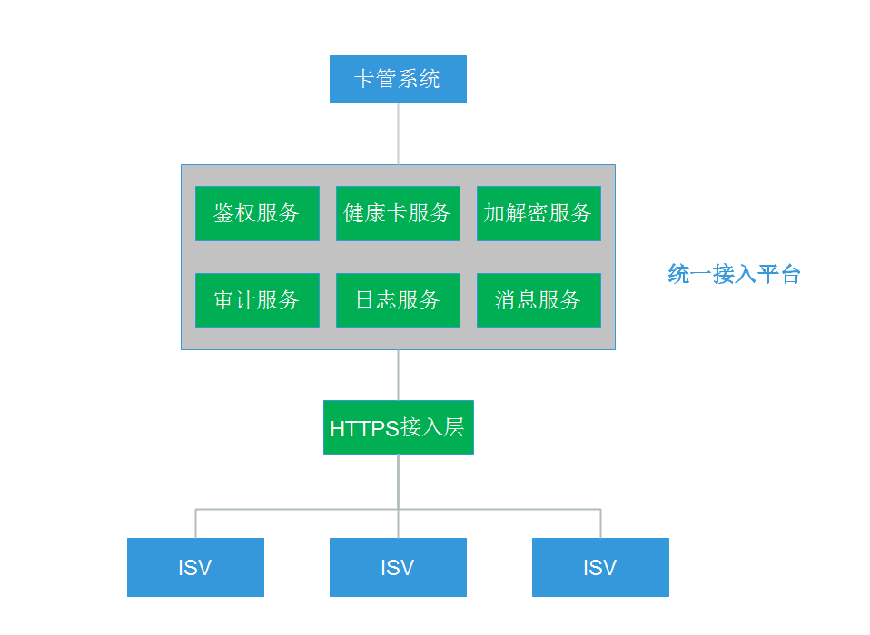

图1. 整体架构

ISV调用统一接入平台：HTTPS接入层首先对ISV的请求进行**IP白名单**筛选，之后将实际请求分发到具体的业务服务。业务服务收到请求后调用鉴权、审计服务，通过后进行实际业务处理，并将处理结果通过加解密服务、日志服务、消息服务等进行存储和分发。最后统一接入平台通过HTTPS接入层返回业务请求的结果。

统一接入平台调用ISV：统一接入平台在收到ISV的事件通知后向ISV的HTTPS服务发起请求（需要ISV提供可访问的HTTPS服务）。

### 对接流程

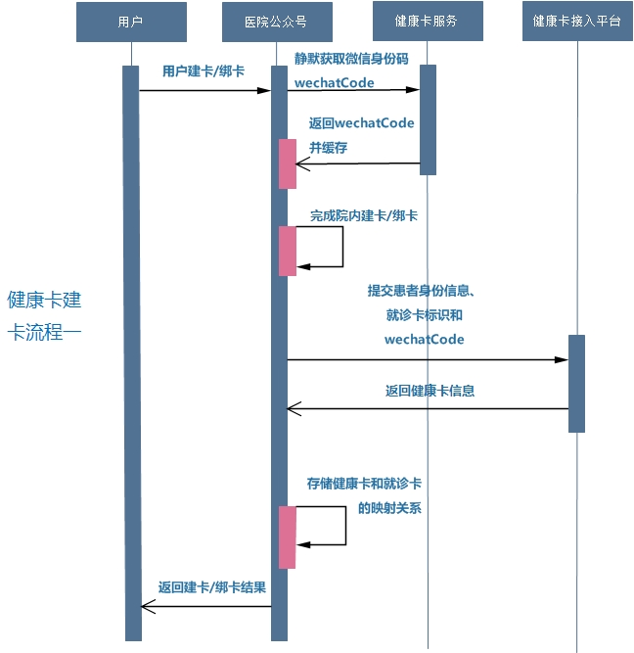

图2. 健康卡建卡流程一

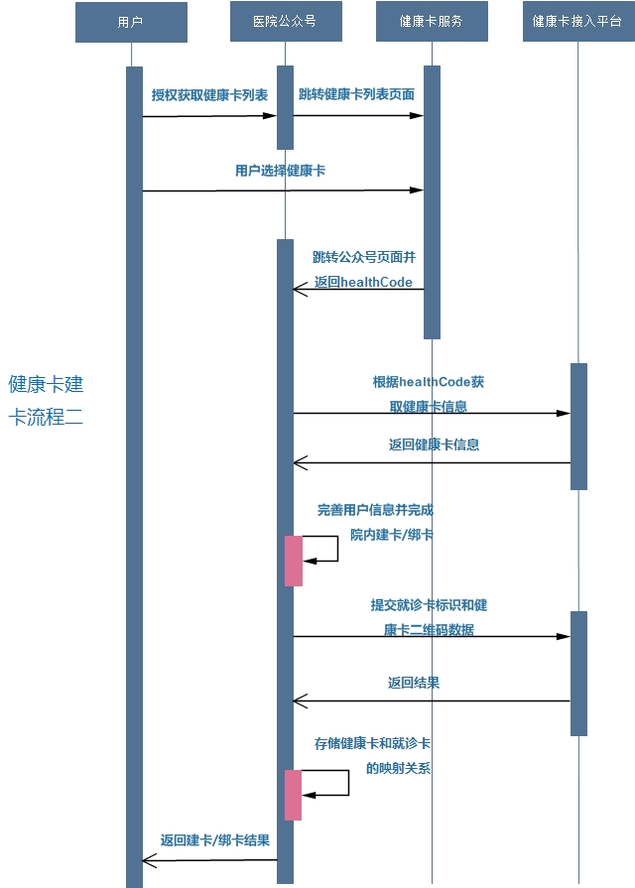

图3. 健康卡建卡流程二

ISV接入健康卡办卡流程，需要与健康卡服务号及统一接入平台进行交互。

ISV首先需要和健康卡服务号进行微信授权和健康卡授权：

1. 获取用户**微信身份码wechatCode**，用于在开放平台建卡
2. 获取**健康卡授权码healthCode**，用于拉取健康卡信息

ISV需将患者就诊卡标识（就诊卡号/患者ID/患者院内主索引）**（查询用户是否已有就诊卡，若有，可直接关联；若无，需新建就诊卡然后关联）**与健康卡进行关联，并将就诊卡标识提交给开放平台（建卡流程一通过注册健康卡接口提交；建卡流程二通过绑定院内患者ID和健康卡接口提交；**开放平台维护最近一次提交的关联关系**；如医院已改造以健康卡为主索引则无需关联）

之后ISV需要与统一接入平台进行数据交互，包括创建健康卡、查询健康卡以及同步医疗数据等功能。

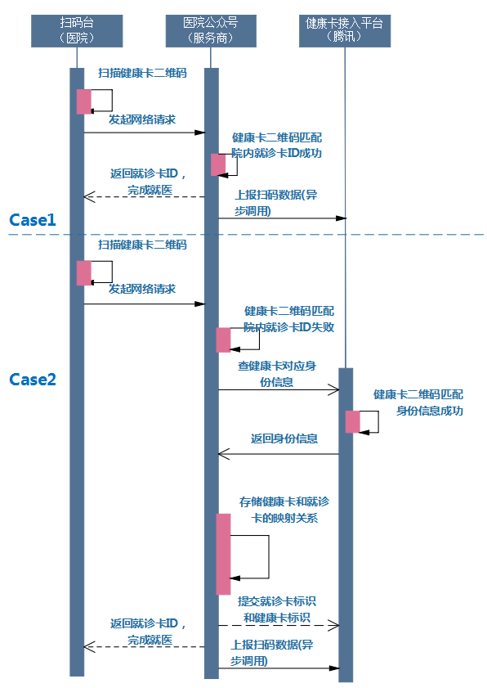

图4. ISV用卡Case1、Case2

患者通过医院的扫码台扫描健康卡二维码，扫码台会向ISV的前置机服务发起请求去获取该患者在院内的患者ID。如果ISV能成功将健康卡ID（扫描健康卡二维码后获取）转换为院内患者ID，则直接返回给扫码台进行就医；否则，ISV应向统一接入平台请求该健康卡对应的患者信息，ISV通过该患者信息（包含身份证、姓名等，**若开放平台保存了患者ID也会一并返回**）获取真实患者ID并将患者ID和健康卡ID进行绑定。

### 实施说明

1. ISV需要从健康卡服务号获取**微信身份码wechatCode及健康卡授权码healthCode**
2. ISV通过与统一接入平台对接可以实现健康卡的创建、查询以及医疗数据同步等功能
3. 腾讯提供扫码台改造指导方案，扫码台硬件不改造，扫码台驱动升级
4. ISV需要提供院内服务供扫码台调用，将健康卡ID对应的院内就诊卡ID返回给扫码台
5. 将用户扫描动作上报到腾讯健康卡开放平台
6. ISV需要为统一接入平台提供HTTPS调用接口进行医疗数据同步

### 扫码枪改造方案（推荐）

1、根据健康卡二维码查询医院HIS卡号接口

HTTP的post方法，编码格式utf-8

请求的url为扫码枪配置的地址：

**http://172.16.36.194:18118/qrcode/radapterplatform/selfnotify**

**请求数据（JSON）格式字段说明：**

|  |  |  |
| --- | --- | --- |
| 参数 | 类型 | 说明 |
| qr_url | 字符串 | 统一的居民健康卡二维码，每人唯一 |
| device_id | 字符串 | 查询时设备id |
| hospital_id | 字符串 | 医院id |
| msg_type | 字符串 | 消息类型，固定为0201 |
| request_ext | 字符串 | 请求的扩展字段 |

示例：

**{**



**"hospital_id"**: "10004"**,**

**"msg_type"**: "0201"**,**

**"request_ext"**: "**{\"scene\":\"010101\",\"channelCode\":\"01\"}**"**,**

**"qr_url"**: "A75A5484D950E5BE478AEF7088E1345659C659CB191728A01CCFA667176AC284:1"**,**

**"device_id"**: "990133888601002"

**}**

**响应数据（JSON）格式字段说明：**

|  |  |  |
| --- | --- | --- |
| 参数 | 类型 | 说明 |
| errcode | INT | 错误码，0表示成功；非0失败 |
| errmsg | 字符串 | 错误提示 |
| his_card_no | 字符串 | 医院HIS系统卡号 |

示例：

**{**



**"errcode"**: 0**,**

**"errmsg"**: "ok"**,**

**"his_card_no "**: "**TS00000000001**"

**}**

**错误码说明：**

|  |  |
| --- | --- |
| 错误码 | 说明 |
| 0 | 成功 |
| 非0 | 错误信息 |

2、电子健康卡现场实施安装培训



第1步，插入电脑USB接口

第2步，扫码一维码，切换HID-POS模式；（不同型号的扫码枪扫描的一维码不同）

第3步，安装驱动程序（win10系统需先安装额外驱动，在安装助手驱动）

第4步，双击桌面“居民电子健康卡助手”图标，弹框无异常

第5步，扫描场景码，完成配置。

3、扫码枪切换HID-POS模式的方法（适配多种新大陆扫码枪）



4、扫码枪驱动

居民电子健康卡助手驱动：

win10额外驱动：

## 开发文档

### 基本术语

HTTP ：超文本传输协议（HTTP，HyperText Transfer Protocol)是互联网上应用最为广泛的一种文本网络协议。

HTTPS ：超文本传输安全协议（Hypertext Transfer Protocol Secure，常称为HTTP over SSL）是一种通过[计算机网络](https://zh.wikipedia.org/wiki/%E8%A8%88%E7%AE%97%E6%A9%9F%E7%B6%B2%E7%B5%A1)进行安全通信的[传输协议](https://zh.wikipedia.org/wiki/%E7%B6%B2%E8%B7%AF%E5%82%B3%E8%BC%B8%E5%8D%94%E5%AE%9A)。HTTPS经由[HTTP](https://zh.wikipedia.org/wiki/HTTP)进行通信，但利用[SSL/TLS](https://zh.wikipedia.org/wiki/%E4%BC%A0%E8%BE%93%E5%B1%82%E5%AE%89%E5%85%A8)来加密数据包。  
 JSON ：JSON(JavaScript Object Notation) 是一种轻量级的数据交换格式。

appId ：由统一接入平台分配给各个ISV的用户凭证。

appSecret ：由统一接入平台分配给各个ISV的用户凭证密钥。

appToekn ：通过appId和appSecret向统一接入平台换取接口调用凭证。

wechatCode ：微信身份码wechatCode唯一标识一个微信帐号，用于在开放平台建卡。

healthCode ：健康卡授权码healthCode对应一张健康卡，用户获取对应健康卡的信息。

### 授权流程

1. 获取用户微信身份码wechatCode**（具有时效性，时效30分钟,每次刷新会分配新的code；为了保持平滑过渡，最近刷新的两个code均有效，且次新code将在5分钟后失效；一经成功使用即刻失效）**，用于在开放平台建卡
   * 1. 调用方式：客户端重定向至https://healtht.tengmed.com/open/getUserCode?redirect_uri=${redirect_uri}, 其中redirect_uri为回跳页面，且必须先进行urlencode
     2. 调用成功后，自动跳转到${redirect_uri}页面, 并在路径中回传**wechatCode**参数，通过query string可直接获取**微信身份码wechatCode**
2. 获取健康卡授权码healthCode**（具有时效性，时效30分钟,每次刷新会分配新的code；为了保持平滑过渡，最近刷新的两个code均有效，且次新code将在5分钟后失效；一经成功使用即刻失效）**，拉取健康卡信息
   * 1. 调用方式：客户端重定向至https://healtht.tengmed.com/open/getHealthCardList?redirect_uri=${redirect_uri} , 其中redirect_uri为回跳页面，且必须先进行urlencode
     2. 用户第一次访问时，需确认授权拉取健康卡信息，用户授权后可以访问健康卡列表页
     3. 用户选择患者后，页面自动跳转到${redirect_uri}页面, 并在路径中回传**healthCode**参数，通过query string可直接获取**健康卡授权码healthCode**，客户端通过**健康卡授权码healthCode**可以向开发平台获取患者健康卡信息

### 统一接入平台接口文档

1. 开发指南
2. **统一接入平台的所有请求为POST请求，UTF-8编码，请求和响应参数仅支持JSON数据格式；**
3. ISV接入前需要向统一接入平台申请appId和appSecret，同时提供调用方IP（**统一接入平台会做IP白名单限制，仅在白名单内的IP可成功调用接口**）；
4. appToken的存储至少要保留512个字符空间。appToken的有效期目前为2个小时，需定时刷新；
5. requestId建议按照UUID规则生成（32位16进制数字），保证请求的唯一性（目前不做强制校验）；
6. **ISV调用平台接口时需要向接入平台注册IP白名单，授权流程需要向接入平台注册redirect_uri的域名白名单（redirect_uri支持ip+端口的形式）；**
7. 公共参数

|  |  |  |  |  |  |  |
| --- | --- | --- | --- | --- | --- | --- |
| **参数类型** | | **参数名称** | **参数代码** | **必选** | **类型** | **说明** |
| 输入  commonIn | | 接口调用凭证 | appToken | 是 | string | 统一接入平台分配的接口调用凭证。**正常情况下必选，特殊情况会在接口中说明** |
| 请求ID | requestId | 是 | string | 调用方生成，用于标识一次请求 |
| 医院ID | hospitalId | 是 | string | 统一接入平台分配的医院ID。**正常情况下必选，特殊情况会在接口中说明** |
| 时间戳 | timestamp | 是 | string | Unix时间戳，精确到秒如1525392000 |
| 请求签名 | sign | 是 | string | 见具体签名规则 |
|  | | | | | | |
| 输出  commonOut | 请求ID | | requestId | 是 | string | 对应commonIn中的requestId |
| 状态码 | | resultCode | 是 | int |  |
| 状态码描述 | | errMsg | 是 | string |  |

**特殊情况：ISV通过appId和appSecret向统一接入平台请求appToken时的commonIn中的appToken参数可以为空。**

1. 签名规则

ISV调用接口时的请求签名由**公共参数+接口输入参数+appSecret**生成，假设appSecret：8c8e763f443ef983ac33aef1c7085cfb。

以H10000获取接口调用凭证请求为例，当调用这一接口时请求参数包括：**requestId、hospitalId、timestamp、appId（appToken为空串，不参与签名。其他空值的参数同样不参与签名）**，而sign参数正是由这些参数共同生成。具体步骤如下：

3.1. 对参数排序

首先对所有请求参数按参数名做字典序升序排列，所谓字典序升序排列，直观上就如同在字典中排列单词一样排序，按照字母表或数字表里递增顺序的排列次序，即先考虑第一个“字母”，在相同的情况下考虑第二个“字母”，依此类推。上述示例参数的排序结果为：

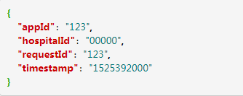

3.2. 拼接签名原文

将上一步排序好的请求参数格式转化成“参数名称”=“参数值”的形式，如对参数appId，其参数名称为“appId”，参数值为“123”，因此格式化后就为appId=123。

将上述示例参数拼接后的签名原文为：

appId=123&hospitalId=00000&requestId=123&timestamp=1525392000

3.3. 生成签名串

首先使用 SHA256算法对上一步中获得的签名原文字符串+appSecret

进行签名，然后将生成的签名串（字节数组）使用 Base64 进行编码，即可获得最终的签名串。

伪代码如下：



最终得到的签名串为：

Q5vp1tdaHjuQpDK8yuDOAzFKTOQs5PxgzhLbxMpnadE=

1. 接口定义

H10000 获取接口调用凭证appToken

|  |  |  |  |  |  |
| --- | --- | --- | --- | --- | --- |
| **交易代码** | H10000 测试地址：  <https://t-healthopen.tengmed.com/rest/auth/HealthCard/HealthOpenAuth/AuthObj/getAppToken> | | | | |
| **接口说明** | 获取接口调用凭证appToken getAppToken | | | | |
| **参数类型** | **参数名称** | **参数代码** | **必选** | **类型** | **说明** |
| 输入 | ISV用户凭证 | appId | 是 | string | 统一接入平台分配 |
|  | | | | | |
| 输出 | 接口调用凭证 | appToken | 是 | string | 所有接口的公共参数 |
|  | 凭证有效时间，单位：秒 | expiresIn | 是 | int | appToken的有效时间，目前默认为7200秒（多次调用接口，会导致token更新，旧token将失效） |

入参：

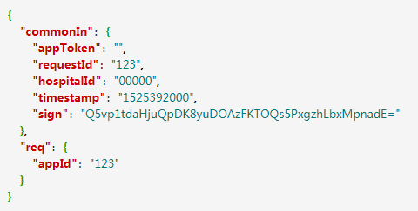

出参：

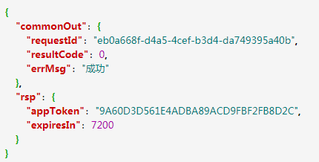

H10010 注册健康卡

|  |  |  |  |  |  |  |
| --- | --- | --- | --- | --- | --- | --- |
| **交易代码** | H10010 测试地址：  <https://t-healthopen.tengmed.com/rest/auth/HealthCard/HealthOpenPlatform/ISVOpenObj/registerHealthCard> | | | | | |
| **接口说明** | 注册健康卡 registerHealthCard  使用同一个身份号重复建卡，返回的二维码数据是一致的，手机号等信息不会更新 | | | | | |
| **参数类型** | **参数名称** | **参数代码** | **必选** | **类型** | | **说明** |
| 输入 | 微信身份码 | wechatCode | 是 | string | | 参考授权模块的微信身份码wechatCode获取方式；**支持离线建卡的方式，测试环境离线wechatCode为：**  **13B8AC208CEDACE7DD1DF57963150664** |
| 姓名 | name | 是 | string | |  |
| 性别 | gender | 是 | string | | 男、女 |
| 民族 | nation | 是 | string | | 汉族、满族等 |
| 出生年月日 | birthday | 是 | string | | 格式：yyyy-MM-dd |
| 证件号 | idCard | 是 | string | |  |
| 证件类型 | cardType | 是 | string | | 0身份证、1军官证、2护照（目前仅支持身份证） |
| 地址 | address | 否 | string | |  |
| 联系方式1 | phone1 | 是 | string | |  |
| 联系方式2 | phone2 | 否 | string | |  |
| 院内患者ID | patid | 是 | string | | 唯一标识，患者id或就诊卡号 |
|  | | | | | | |
| 输出 | 二维码数据 | qrCodeText | 否 | | string |  |

入参：

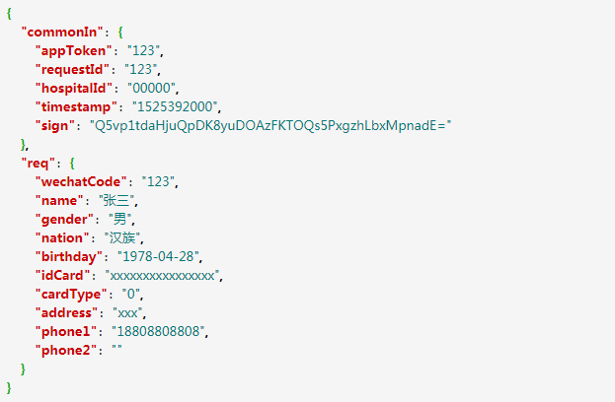

出参：

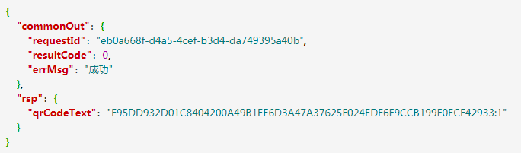

H10020 通过健康卡授权码获取健康卡信息

|  |  |  |  |  |  |
| --- | --- | --- | --- | --- | --- |
| **交易代码** | H10020 测试地址：  <https://t-healthopen.tengmed.com/rest/auth/HealthCard/HealthOpenPlatform/ISVOpenObj/getHealthCardByHealthCode> | | | | |
| **接口说明** | 通过健康卡授权码获取健康卡信息 getHealthCardByHealthCode | | | | |
| **参数类型** | **参数名称** | **参数代码** | **必选** | **类型** | **说明** |
| 输入 | 健康卡授权码 | healthCode | 是 | string | 参考授权模块的授权code获取 |
|  | | | | | |
| 输出 | 健康卡数据 | card | 是 | obj | json结构体，内容如下 |
| 二维码数据 | qrCodeText | 是 | string |  |
| 姓名 | name | 是 | string |  |
| 性别 | gender | 是 | string | 男、女 |
| 民族 | nation | 是 | string | 汉族、满族等 |
| 出生年月日 | birthday | 否 | string | 格式：yyyy-MM-dd |
| 证件号 | idCard | 是 | string |  |
| 证件类型 | cardType | 是 | string | 0身份证、1军官证、2护照（目前仅支持身份证） |
| 地址 | address | 否 | string |  |
| 联系方式1 | phone1 | 是 | string |  |
| 联系方式2 | phone2 | 否 | string |  |
| 主索引 | phid | 否 | string |  |
| 院内患者ID | patid | 否 | string | 根据commonIn的hospitalId返回 |

入参：

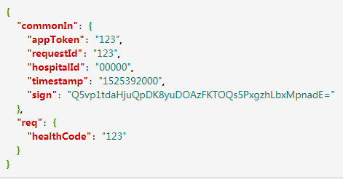

出参：

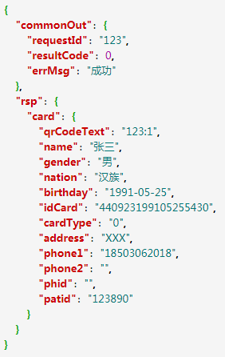

H10030 通过健康卡二维码获取健康卡

|  |  |  |  |  |  |
| --- | --- | --- | --- | --- | --- |
| **交易代码** | H10030 测试地址：  <https://t-healthopen.tengmed.com/rest/auth/HealthCard/HealthOpenPlatform/ISVOpenObj/getHealthCardByQRCode> | | | | |
| **接口说明** | 通过健康卡二维码获取健康卡 getHealthCardByQRCode | | | | |
| **参数类型** | **参数名称** | **参数代码** | **必选** | **类型** | **说明** |
| 输入 | 二维码数据 | qrCodeText | 是 | string |  |
|  | | | | | |
| 输出 | 健康卡数据 | card | 是 | obj | json结构体，内容如下 |
| 二维码数据 | qrCodeText | 是 | string |  |
| 姓名 | name | 是 | string |  |
| 性别 | gender | 是 | string | 男、女 |
| 民族 | nation | 是 | string | 汉族、满族等 |
| 出生年月日 | birthday | 否 | string | 格式：yyyy-MM-dd |
| 证件号 | idCard | 是 | string |  |
| 证件类型 | cardType | 是 | string | 0身份证、1军官证、2护照（目前仅支持身份证） |
| 地址 | address | 否 | string |  |
| 联系方式1 | phone1 | 是 | string |  |
| 联系方式2 | phone2 | 否 | string |  |
| 主索引 | phid | 否 | string |  |
| 院内患者ID | patid | 否 | string | 根据commonIn的hospitalId返回 |

入参：

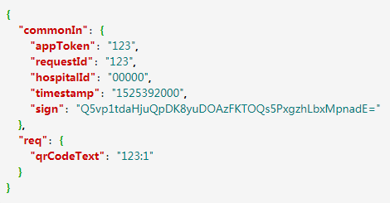

出参：



H10040 OCR接口

|  |  |  |  |  |  |
| --- | --- | --- | --- | --- | --- |
| **交易代码** | H10040 测试地址：  <https://t-healthopen.tengmed.com/rest/auth/HealthCard/HealthOpenPlatform/ISVOpenObj/ocrInfo> | | | | |
| **接口说明** | OCR接口 | | | | |
| **参数类型** | **参数名称** | **参数代码** | **必选** | **类型** | **说明** |
| 输入 | 身份证图片 | imageContent | 是 | string | 身份证正面照片的base64编码 |
|  | | | | | |
| 输出 | 身份证信息 | cardInfo | 是 | obj | json结构体，内容如下 |
| 姓名 | name | 是 | string |  |
| 身份证号 | id | 是 | string |  |
| 性别 | gender | 是 | string | 男、女 |
| 民族 | nation | 是 | string | 汉、满等 |
| 出生日期 | birth | 是 | string | 格式： 1991/5/25 |
| 地址 | address | 是 | string |  |
| 签发机关 | authority | 否 | string | ***公安局 |
| 有效期 | validDate | 否 | string | xxxx.xx.xx-xxxx.xx.xx |

入参：

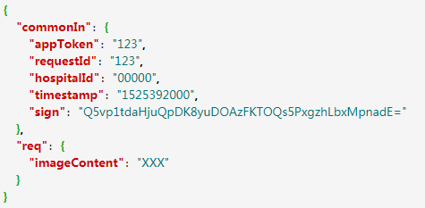

出参：

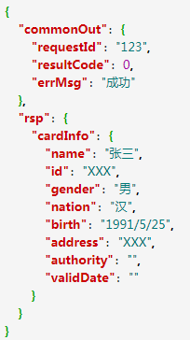

H10050 身份证核身接口

|  |  |  |  |  |  |
| --- | --- | --- | --- | --- | --- |
| **交易代码** | H10050 测试地址：  <https://t-healthopen.tengmed.com/rest/auth/HealthCard/HealthOpenPlatform/ISVOpenObj/authIdcard> | | | | |
| **接口说明** | 身份证核身接口 | | | | |
| **参数类型** | **参数名称** | **参数代码** | **必选** | **类型** | **说明** |
| 输入 | 身份证号 | idcard | 是 | string |  |
| 姓名 | name | 是 | string |  |
|  | | | | | |
| 输出 | 核身结果 | result | 是 | boolean | true为核身通过，否则失败 |

入参：

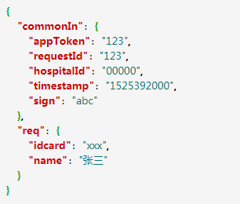

出参：

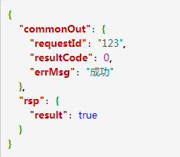

H10060 绑定院内患者ID和健康卡

|  |  |  |  |  |  |
| --- | --- | --- | --- | --- | --- |
| **交易代码** | H10060 测试地址：  <https://t-healthopen.tengmed.com/rest/auth/HealthCard/HealthOpenPlatform/ISVOpenObj/bindCardRelation> | | | | |
| **接口说明** | 绑定院内患者ID和健康卡 bindCardRelation | | | | |
| **参数类型** | **参数名称** | **参数代码** | **必选** | **类型** | **说明** |
| 输入 | 院内患者ID | patid | 是 | string | 唯一标识，患者id或就诊卡号 |
| 二维码数据 | qrCodeText | 是 | string |  |
|  | | | | | |
| 输出 | 绑定结果 | result | 是 | boolen | true-成功，false-失败 |

入参：

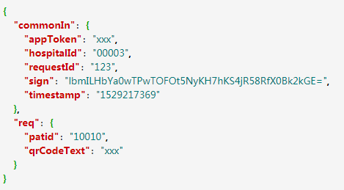

出参：

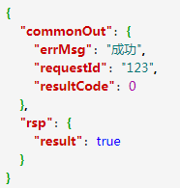

H10070 上报二维码使用情况

|  |  |  |  |  |  |
| --- | --- | --- | --- | --- | --- |
| **交易代码** | H10070 测试地址：  <https://t-healthopen.tengmed.com/rest/auth/HealthCard/HealthOpenPlatform/ISVOpenObj/reportQuickMark> | | | | |
| **接口说明** | 上报二维码使用情况 reportQuickMark | | | | |
| **参数类型** | **参数名称** | **参数代码** | **必选** | **类型** | **说明** |
| 输入 | 二维码数据 | qrCodeText | 是 | string |  |
| 终端ID | terminalId | 是 | string | 由卡管提供 |
| 扫码时间 | time | 是 | string | yyyy-MM-dd HH:mm:ss |
| 扫码环节 | medicalStep | 是 | string | 参考附录：诊疗环节表 |
| 终端类型编码 | channelCode | 是 | string | 参考附录：用卡终端类型 |
| 终端类型名称 | channelName | 是 | string | 参考附录：用卡终端类型 |
| 用卡城市代码 | useCityCode | 是 | string | 由卡管提供 |
| 用卡城市名称 | useCityName | 是 | string | 同上 |
| 医院代码 | hospitalCode | 是 | string | 同上 |
| 医院名称 | hospitalName | 是 | string | 同上 |
| 发卡机构 | orgId | 是 | string | 同上 |
|  | | | | | |
| 输出 | none | none | 是 | string | 占位 |

入参：

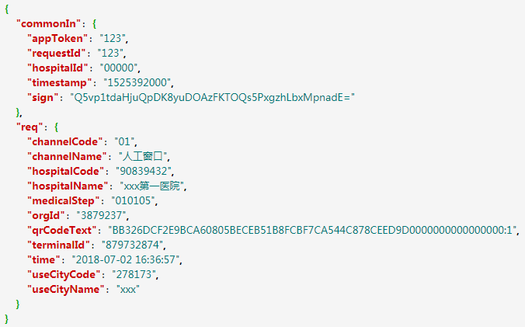

出参：

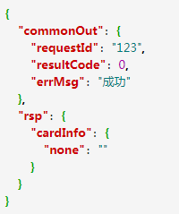

H10080 绑定健康卡的微信关系

|  |  |  |  |  |  |
| --- | --- | --- | --- | --- | --- |
| **交易代码** | H10080 测试地址：  <https://t-healthopen.tengmed.com/rest/auth/HealthCard/HealthOpenPlatform/ISVOpenObj/bindUnionId> | | | | |
| **接口说明** | 绑定健康卡的微信关系bindUnionId | | | | |
| **参数类型** | **参数名称** | **参数代码** | **必选** | **类型** | **说明** |
| 输入 | 微信身份码 | weChatCode | 是 | string |  |
| 要绑定的健康卡二维码列表 | qrCodeList | 是 | List | List<String> |
|  | | | | | |
| 输出 | 响应状态列表 | responseStatusList | 是 | List |  |
| 健康卡二维码 | qrCode | 是 | string |  |
| 绑定状态 | status | 是 | string | success | failed |
| 异常信息 | errMsg | 是 | string | 绑定成功时为空 |

入参：

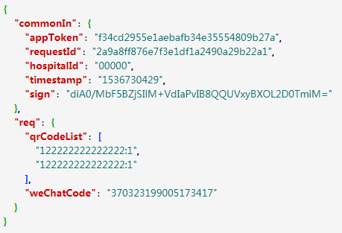

出参：

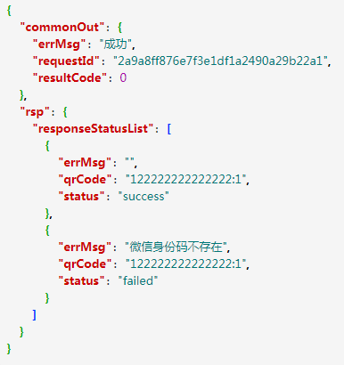

H20000 接收ISV事件推送

|  |  |  |  |  |  |
| --- | --- | --- | --- | --- | --- |
| **交易代码** | H20000 测试地址：  <http://t-healthopen.tengmed.com/rest/auth/HealthCard/HealthOpenPlatform/ISVOpenObj/recvPushMsg> | | | | |
| **接口说明** | 接收ISV事件推送 recvPushMsg | | | | |
| **参数类型** | **参数名称** | **参数代码** | **必选** | **类型** | **说明** |
| 输入 | 患者ID | patid | 否 | string | 根据ISV存储的绑定关系选填，至少填一项 |
| 患者就诊卡号 | cardNo | 否 | string |
| 二维码数据 | qrCodeText | 是 | string |  |
| 消息类型 | msgType | 是 | int | 1：待缴费通知 2：已缴费通知 3：检验报告发布 4：检查报告发布 5：预约成功通知 6：预约取消通知 7：挂号成功通知 8：挂号取消通知 |
| 业务流水号 | serialNo | 是 | string | 与消息类型对应，包括处方序号、报告号、预约序号、挂号序号等 |
| 明细数据 | detailData | 否 | string | 根据特殊情况预留字段 |
| 消息推送时间 | pushTime | 是 | string | yyyy-MM-dd HH:mm:ss |
|  | | | | | |
| 输出 | 占位 | none | 否 | string |  |

入参：

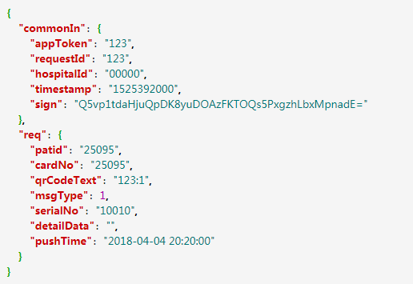

出参：

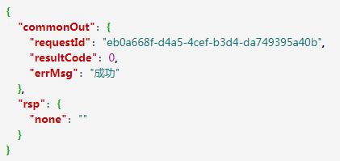

1. ISV提供接口

ISV应提供HTTPS接口供健康卡接入平台调用，从而同步挂号、门诊缴费、报告等医疗数据。

ISV应提供指定数据查询和范围数据查询两种形式的接口，接入平台通过POST请求获取json格式、UTF-8编码的数据。ISV应统一提供一个URL给接入平台进行调用，通过eventType区分具体查询类型。

eventType包括：

Register：挂号记录查询

PrescriptionInfo：处方记录查询

LisReportHead：检验报告头部信息查询

LisReportBody：检验报告详细信息查询

RisReportHead：检查报告头部信息查询

RisReportBody：检查报告详细信息查询

GetCheckUpReportList：获取体检报告列表

GetCheckUpReportDetail：获取体检报告详情

GetHospitalizationReportList：获取住院报告列表

GetDmcHealthRecords：查询孕妇健康检查记录

GetDmcPartum42Check：查询孕妇产后42天检查记录

GetDmcPartumVisit：查询孕妇访视记录

DmcRegistrationCards：查询孕妇建卡信息

GetDecPhsicalCheck：查询儿童保健记录

GetInoculationRecord：查询接种记录

GetElecInoculationCard：查询电子接种证

GetCarNo：获取市民卡信息

SetUserLevel：设置核身

GetQrCode：获取动态二维码

GetChildInfo：查询儿童信息

GetChildInfoByParent：根据家长查询儿童信息

CaTkState：是否有微信脱卡证书

CaTkZc：微信脱卡证书注册

UpdateSmkWx：输入卡号绑定市民卡

SmkJgWx：微信绑卡签名验证结果

WXJBangSmk：微信解绑市民卡

GetSmkInfoWx：获取市民卡和用户信息

CaZsDel：微信脱卡证书注销

GetUserLevel：查询用户级别

I10010 查询挂号记录（提供挂号序号和时间区间两种方式）

|  |  |  |  |  |  |
| --- | --- | --- | --- | --- | --- |
| **交易代码** | I10010 | | | | |
| **接口说明** | 查询挂号记录（提供挂号序号和时间区间两种方式） getRegister | | | | |
| **参数类型** | **参数名称** | **参数代码** | **必选** | **类型** | **说明** |
| 输入 | 医院ID | hospitalId | 是 | string | 统一接入平台分配 |
| 二维码数据 | qrCodeText | 是 | string | ISV根据实际绑定关系查询对应的患者数据 |
| 查询类型 | eventType | 是 | string | Register |
| 挂号序号 | registerId | 否 | string | ISV中挂号唯一码，可以进行指定数据查询 |
| 开始日期 | beginDate | 否 | string | 范围查询 YYYY-MM-DD |
| 结束日期 | endDate | 否 | string | 范围查询 YYYY-MM-DD |
|  | | | | | |
| 输出 | 挂号序号 | registerId | 是 | string | ISV中挂号唯一码 |
| 科室代码 | departmentId | 是 | string |  |
| 科室名称 | departmentName | 是 | string |  |
| 医生代码 | doctorId | 否 | string | 科室挂号时为空 |
| 医生名称 | doctorName | 否 | string | 科室挂号时为空 |
| 挂号时间 | registerTime | 是 | string | yyyy-MM-dd HH:mm:ss |
| 挂号费用 | registerFee | 是 | int | 金额单位：分 |
| 就诊日期 | visitDate | 是 | string | yyyy-MM-dd |
| 就诊时间 | visitTime | 是 | string | yyyy-MM-dd HH:mm:ss |
| 就诊地址 | visitAddress | 否 | string | 挂号支付成功后必传 |
| 支付状态 | payStatus | 是 | int | 0-未支付  1-已支付  2-已退费 |

I10020 查询门诊处方记录（提供处方序号和时间区间两种方式）

|  |  |  |  |  |  |
| --- | --- | --- | --- | --- | --- |
| **交易代码** | I10020 | | | | |
| **接口说明** | 查询门诊处方记录（提供处方序号和时间区间两种方式） getPrescriptionInfo | | | | |
| **参数类型** | **参数名称** | **参数代码** | **必选** | **类型** | **说明** |
| 输入 | 医院ID | hospitalId | 是 | string | 统一接入平台分配 |
| 二维码数据 | qrCodeText | 是 | string | ISV根据实际绑定关系查询对应的患者数据 |
| 查询类型 | eventType | 是 | string | PrescriptionInfo |
| 处方序号 | prescriptionId | 否 | string | 缴费项唯一号，可以进行指定数据查询 |
| 开始日期 | beginDate | 否 | string | 范围查询 YYYY-MM-DD |
| 结束日期 | endDate | 否 | string | 范围查询 YYYY-MM-DD |
|  | | | | | |
| 输出（数组） | 处方序号 | prescriptionId | 是 | string | 缴费项唯一号 |
| 患者姓名 | name | 是 | string |  |
| 性别 | gender | 是 | string |  |
| 年龄 | age | 是 | string |  |
| 出生日期 | birth | 是 | string | yyyy-MM-dd |
| 科室代码 | departmentId | 是 | string |  |
| 科室名称 | departmentName | 是 | string |  |
| 医生代码 | doctorId | 否 | string | 科室挂号时为空 |
| 医生名称 | doctorName | 否 | string | 科室挂号时为空 |
| 实际金额 | actualFee | 是 | int | 单位：分 |
| 处方类型 | prescriptionType | 是 | int | 1:西药处方 2:中药处方 3:检查 4:检验 5:其他 |
| 医嘱时间 | doctorAdviceTime | 是 | string | yyyy-MM-dd HH:mm:ss |
| 组织机构名称 | organizationName | 是 | string |  |
| 业务流水号 | businessId | 是 | string |  |
| 就诊日期 | diagnosisDate | 是 | string | yyyy-MM-dd |
| 诊断疾病 | clinicalDiagnosis | 是 | string |  |
| 处方标识 | prescriptionStatus | 否 | string | 0表示没有处方信息，1表示有 |
| 支付状态 | payStatus | 是 | int | 0未缴费、1已收费、2已退费 |
| 缴费时间 | payTime | 否 | string | yyyy-MM-dd HH:mm:ss |
| 缴费方式 | payType | 否 | int | 0微信 1支付宝 2其他 |
| 处方详情集合 | items | 是 | 数组 | 参见下表：  items |

|  |  |  |  |  |
| --- | --- | --- | --- | --- |
| items | | | | |
| **参数名称** | **参数代码** | **必选** | **类型** | **说明** |
| 项目代码 | itemId | 是 | string | 医院内唯一码 |
| 项目名称 | itemName | 是 | string |  |
| 规格 | norm | 否 | string |  |
| 单位 | unit | 是 | string |  |
| 单价 | unitPrice | 是 | string |  |
| 数量 | amount | 是 | int |  |
| 药剂用量 | medicineUsage | 是 | string |  |
| 用药频率 | medicineFrequency | 是 | string |  |
| 用药天数 | medicineDay | 是 | string |  |
| 药物剂型 | medicineType | 是 | string |  |

I10030 查询检验报告头部信息（提供报告序号和时间区间两种）

|  |  |  |  |  |  |
| --- | --- | --- | --- | --- | --- |
| **交易代码** | I10030 | | | | |
| **接口说明** | 查询检验报告头部信息（提供报告序号和时间区间两种） getLisReportHead | | | | |
| **参数类型** | **参数名称** | **参数代码** | **必选** | **类型** | **说明** |
| 输入 | 医院ID | hospitalId | 是 | string | 统一接入平台分配 |
| 二维码数据 | qrCodeText | 是 | string | ISV根据实际绑定关系查询对应的患者数据 |
| 查询类型 | eventType | 是 | string | LisReportHead |
| 报告序号 | reportId | 否 | string | ISV中检查报告唯一码，可以进行指定数据查询 |
| 唯一活动标识 | basicActiveId | 否 | string | 与reportId结合共同标识一份报告 |
| 开始时间 | beginDate | 否 | string | 范围查询 YYYY-MM-DD |
| 结束时间 | endDate | 否 | string | 范围查询 YYYY-MM-DD |
|  | | | | | |
| 输出 | 患者姓名 | patientName | 是 | string |  |
| 门诊住院类型 | sourceType | 否 | string |  |
| 病历号 | medicalRecordNo | 否 | string |  |
| 报告序号 | reportId | 是 | string | ISV中检验报告唯一码 |
| 唯一活动标识 | basicActiveId | 否 | string | 与reportId结合共同标识一份报告 |
| 病历号 | medicalRecordNo | 否 | string |  |
| 检验项目名称 | itemName | 是 | string |  |
| 业务流水号 | businessId | 否 | string |  |
| 项目子类 | subItem | 否 | string |  |
| 标本类型 | specimenType | 否 | string |  |
| 标本号 | specimenNo | 否 | string |  |
| 组织机构名称 | organizationName | 否 | string |  |
| 临床诊断 | clinicalDiagnosis | 否 | string |  |
| 检验科室名称 | inspectDepartmentName | 是 | string |  |
| 检验医生名称 | inspectDoctorName | 是 | string |  |
| 开方医生名称 | billingDoctorName | 否 | string |  |
| 开方科室名称 | billingDepartmentName | 否 | string |  |
| 检验检查时间 | inspectTime | 是 | string | yyyy-MM-dd HH:mm:ss |
| 报告审核时间 | reportTime | 是 | string | yyyy-MM-dd HH:mm:ss |
| 开方时间 | billingTime | 否 | string | yyyy-MM-dd HH:mm:ss |
| 报告状态 | status | 是 | string | 0-未审核  1-已审核 |

I10031 查询检验报告详细信息

|  |  |  |  |  |  |
| --- | --- | --- | --- | --- | --- |
| **交易代码** | I10031 | | | | |
| **接口说明** | 查询检验报告详细信息 getLisReportBody | | | | |
| **参数类型** | **参数名称** | **参数代码** | **必选** | **类型** | **说明** |
| 输入 | 医院ID | hospitalId | 是 | string | 统一接入平台分配 |
| 二维码数据 | qrCodeText | 是 | string | ISV根据实际绑定关系查询对应的患者数据 |
| 查询类型 | eventType | 是 | string | LisReportBody |
| 报告序号 | reportId | 否 | string | ISV中检验报告唯一码，可以进行指定数据查询 |
| 唯一活动标识 | basicActiveId | 否 | string | 与reportId结合共同标识一份报告 |
|  | | | | | |
| 输出 | 报告序号 | reportId | 是 | string | ISV中检验报告唯一码 |
| 唯一活动标识 | basicActiveId | 否 | string | 与reportId结合共同标识一份报告 |
| 检验指标名称 | itemName | 是 | string |  |
| 检验指标英文 | itemNameEN | 否 | string |  |
| 检测结果 | testResult | 是 | string |  |
| 单位 | unit | 是 | string |  |
| 参考范围 | referRange | 是 | string |  |
| 定性结果 | quaResult | 是 | string |  |
| 备注 | remark | 否 | string |  |

I10040 查询检查报告头部信息（提供报告序号和时间区间两种）

|  |  |  |  |  |  |
| --- | --- | --- | --- | --- | --- |
| **交易代码** | I10040 | | | | |
| **接口说明** | 查询检查报告头部信息（提供报告序号和时间区间两种） getRisReportHead | | | | |
| **参数类型** | **参数名称** | **参数代码** | **必选** | **类型** | **说明** |
| 输入 | 医院ID | hospitalId | 是 | string | 统一接入平台分配 |
| 二维码数据 | qrCodeText | 是 | string | ISV根据实际绑定关系查询对应的患者数据 |
| 查询类型 | eventType | 是 | string | RisReportHead |
| 报告序号 | reportId | 否 | string | ISV中检查报告唯一码，可以进行指定数据查询 |
| 唯一活动标识 | basicActiveId | 否 | string | 与reportId结合共同标识一份报告 |
| 开始时间 | beginDate | 否 | string | 范围查询 YYYY-MM-DD |
| 结束时间 | endDate | 否 | string | 范围查询 YYYY-MM-DD |
|  | | | | | |
| 输出 | 患者姓名 | patientName | 是 | string |  |
| 门诊住院类型 | sourceType | 否 | string |  |
| 病历号 | medicalRecordNo | 否 | string |  |
| 报告序号 | reportId | 是 | string | ISV中检查报告唯一码 |
| 唯一活动标识 | basicActiveId | 否 | string | 与reportId结合共同标识一份报告 |
| 检查项目名称 | itemName | 是 | string |  |
| 项目子类 | subItem | 否 | string |  |
| 组织机构名称 | organizationName | 否 | string |  |
| 临床诊断 | clinicalDiagnosis | 否 | string |  |
| 检查科室名称 | checkDepartmentName | 是 | string |  |
| 检查医生名称 | checkDoctorName | 是 | string |  |
| 开方医生名称 | billingDoctorName | 否 | string |  |
| 开方科室名称 | billingDepartmentName | 否 | string |  |
| 检查时间 | checkTime | 是 | string | yyyy-MM-dd HH:mm:ss |
| 报告审核时间 | reportTime | 是 | string | yyyy-MM-dd HH:mm:ss |
| 开方时间 | billingTime | 否 | string | yyyy-MM-dd HH:mm:ss |
| 报告状态 | status | 是 | string | 0-未审核  1-已审核 |

I10041 查询检查报告详细信息

|  |  |  |  |  |  |
| --- | --- | --- | --- | --- | --- |
| **交易代码** | I10041 | | | | |
| **接口说明** | 查询检查报告详细信息 getRisReportBody | | | | |
| **参数类型** | **参数名称** | **参数代码** | **必选** | **类型** | **说明** |
| 输入 | 医院ID | hospitalId | 是 | string | 统一接入平台分配 |
| 二维码数据 | qrCodeText | 是 | string | ISV根据实际绑定关系查询对应的患者数据 |
| 查询类型 | eventType | 是 | string | RisReportBody |
| 报告序号 | reportId | 否 | string | ISV中检查报告唯一码，可以进行指定数据查询 |
| 唯一活动标识 | basicActiveId | 否 | string | 与reportId结合共同标识一份报告 |
|  | | | | | |
| 输出 | 报告序号 | reportId | 是 | string | ISV中检查报告唯一码 |
| 唯一活动标识 | basicActiveId | 否 | string | 与reportId结合共同标识一份报告 |
| 检查部位 | checkPoint | 是 | string |  |
| 检查方式 | inspectModel | 否 | string |  |
| 检查所见 | findings | 是 | string |  |
| 诊断结果 | diagnosis | 是 | string |  |
| 小结 | inspectCompletion | 否 | string |  |
| 备注 | remark | 否 | string |  |

I10050 获取体检报告列表

|  |  |  |  |  |  |
| --- | --- | --- | --- | --- | --- |
| **交易代码** | I10050 | | | | |
| **接口说明** | 获取体检报告列表 getCheckUpReportList | | | | |
| **参数类型** | **参数名称** | **参数代码** | **必选** | **类型** | **说明** |
| 输入 | 医院ID | hospitalId | 是 | string | 统一接入平台分配 |
| 二维码数据 | qrCodeText | 是 | string | ISV根据实际绑定关系查询对应的患者数据 |
| 组织机构名称 | organizationName | 否 | string |  |
|  | 查询类型 | eventType | 是 | string | GetCheckUpReportList |
|  | | | | | |
| 输出（数组结构） | 报告ID | reportId | 是 | string | ISV中体检报告唯一码 |
| 组织机构名称 | organizationName | 是 | string |  |
| 报告时间 | reportTime | 是 | string | yyyy-MM-dd HH:mm:ss |

I10051 获取体检报告详情

|  |  |  |  |  |  |
| --- | --- | --- | --- | --- | --- |
| **交易代码** | I10051 | | | | |
| **接口说明** | 获取体检报告详情 getCheckUpReportDetail | | | | |
| **参数类型** | **参数名称** | **参数代码** | **必选** | **类型** | **说明** |
| 输入 | 医院ID | hospitalId | 是 | string | 统一接入平台分配 |
| 二维码数据 | qrCodeText | 是 | string | ISV根据实际绑定关系查询对应的患者数据 |
| 报告ID | reportId | 是 | string |  |
|  | 查询类型 | eventType | 是 | string | GetCheckUpReportDetail |
|  | | | | | |
| 输出 | 报告ID | reportId | 是 | string | ISV中体检报告唯一码 |
| 组织机构名称 | organizationName | 是 | string |  |
| 报告时间 | reportTime | 是 | string | yyyy-MM-dd HH:mm:ss |
| 姓名 | name | 是 | string |  |
| 性别 | gender | 是 | string |  |
| 年龄 | age | 是 | string |  |
| 出生日期 | birth | 是 | string | yyyy-MM-dd |
| 体检结果 | checkupResult | 是 | string |  |
| 医生建议 | advice | 是 | string |  |
| 检验大项结构 | checkupBigItemVOs | 是 | 数组 | 参见下表：  checkupBigItemVOs |

|  |  |  |  |  |
| --- | --- | --- | --- | --- |
| checkupBigItemVOs | | | | |
| **参数名称** | **参数代码** | **必选** | **类型** | **说明** |
| 体检大项名称 | bigItemName | 是 | string |  |
| 检查中项结构 | checkupMidItemVOs | 是 | 数组 | 参见下表：  checkupMidItemVOs |

|  |  |  |  |  |
| --- | --- | --- | --- | --- |
| checkupMidItemVOs | | | | |
| **参数名称** | **参数代码** | **必选** | **类型** | **说明** |
| 医生 | midCheckupDoctorName | 是 | string |  |
| 中项项目名称 | midItemName | 是 | string |  |
| 中项检验结果 | midCheckupResult | 是 | string |  |
| 中项检验日期 | midCheckupDate | 是 | string | yyyy-MM-dd |
| 体检小项结构 | checkupSmallItemVOs | 是 | 数组 | 参见下表：  checkupSmallItemVOs |

|  |  |  |  |  |
| --- | --- | --- | --- | --- |
| checkupSmallItemVOs | | | | |
| **参数名称** | **参数代码** | **必选** | **类型** | **说明** |
| 小项检查科室 | smallCheckupDepartment | 是 | string |  |
| 小项检查名称 | smallItemName | 是 | string |  |
| 小项检查结果 | smallCheckupResult | 是 | string |  |
| 小项检查单位 | smallUnit | 是 | string | yyyy-MM-dd |
| 小项检查参考值 | smallReference | 是 | string |  |
| 小项检查提示 | smallTips | 是 | string |  |

I10060 获取住院报告列表

|  |  |  |  |  |  |
| --- | --- | --- | --- | --- | --- |
| **交易代码** | I10060 | | | | |
| **接口说明** | 获取住院报告列表 getHospitalizationReportList | | | | |
| **参数类型** | **参数名称** | **参数代码** | **必选** | **类型** | **说明** |
| 输入 | 医院ID | hospitalId | 是 | string | 统一接入平台分配 |
| 二维码数据 | qrCodeText | 是 | string | ISV根据实际绑定关系查询对应的患者数据 |
| 业务流水号 | businessId | 是 | string |  |
|  | 查询类型 | eventType | 是 | string | GetHospitalizationReportList |
|  | | | | | |
| 输出 | 医院ID | hospitalId | 是 | string | 统一接入平台分配 |
| 组织机构名称 | organizationName | 是 | string |  |
| 业务流水号 | businessId | 是 | string |  |
| 入院日期 | admissionTime | 是 | string | yyyy-MM-dd |
| 姓名 | name | 是 | string |  |
| 性别 | gender | 是 | string |  |
| 年龄 | age | 是 | string |  |
| 出生日期 | birth | 是 | string | yyyy-MM-dd |
| 主治医师 | mainDoctorName | 是 | string |  |
| 住院号 | inpatientNum | 是 | string |  |
| 住院病区 | inpatientWard | 是 | string |  |
|  | 住院医师 | inpatientDoctorName | 是 | string |  |
|  | 住院科室 | inpatientDepartmentName | 是 | string |  |
|  | 住院方式 | inpatientStyle | 是 | string |  |
|  | 入院病情 | inpatientCondition | 是 | string |  |
|  | 临床诊断 | clinicalDiagnosis | 是 | string |  |
|  | 诊断科室 | diagnosisDepartmentName | 是 | string |  |
|  | 出院时间 | dischargeTime | 是 | string | yyyy-MM-dd HH:mm:ss |
|  | 出院方式 | dischargeStyle | 是 | string |  |
|  | 医嘱明细 | doctorAdivce | 是 | 数组 | 参见下表：  doctorAdivce |

|  |  |  |  |  |
| --- | --- | --- | --- | --- |
| doctorAdivce | | | | |
| **参数名称** | **参数代码** | **必选** | **类型** | **说明** |
| 医嘱项目类别 | adviceItemType | 是 | string |  |
| 医嘱明细 | adviceItem | 是 | string |  |

妇幼健康：

I11010 查询孕妇健康检查记录

|  |  |  |  |  |  |
| --- | --- | --- | --- | --- | --- |
| **交易代码** | I11010 | | | | |
| **接口说明** | 查询孕妇健康检查记录 getDmcHealthRecords | | | | |
| **参数类型** | **参数名称** | **参数代码** | **必选** | **类型** | **说明** |
| 输入 | 上次更新时间 | lastGetTime | 否 | string | yyyy-MM-dd HH:mm:ss |
| 医院ID | hospitalId | 是 | string | 统一接入平台分配 |
| 二维码数据 | qrCodeText | 是 | string | ISV根据实际绑定关系查询对应的患者数据 |
|  | 查询类型 | eventType | 是 | string | GetDmcHealthRecords |
|  | | | | | |
| 输出(数组结构) | 全局唯一id | businessId | 否 | string | 需保证多医院唯一 |
| 妇女建卡主键ID | pcmcId |  | string |  |
| 预产期 | childBirthDate |  | string |  |
| 检查日期 | checkupDate |  | string |  |
| 孕周（周） | gagew |  | string |  |
| 孕周（天） | gaged |  | string |  |
| 血压-低 | bpLow |  | string |  |
| 血压-高 | bpHigh |  | string |  |
| 身高（CM） | height |  | string |  |
| 体重（KG） | weight |  | string |  |
| 胎位 | fPosition |  | string |  |
| 胎心率 | fhRate |  | string |  |
| 尿蛋白 | pro |  | string |  |
| 血红蛋白（G/L） | hb |  | string |  |
| 高危因素名称 | hrFactorName |  | string |  |
| 检查医生姓名 | checkupDoctorName |  | string |  |

I11020 查询孕妇产后42天检查记录

|  |  |  |  |  |  |
| --- | --- | --- | --- | --- | --- |
| **交易代码** | I11020 | | | | |
| **接口说明** | 查询孕妇产后42天检查记录 getDmcPartum42Check | | | | |
| **参数类型** | **参数名称** | **参数代码** | **必选** | **类型** | **说明** |
| 输入 | 上次更新时间 | lastGetTime | 否 | string | yyyy-MM-dd HH:mm:ss |
| 医院ID | hospitalId | 是 | string | 统一接入平台分配 |
| 二维码数据 | qrCodeText | 是 | string | ISV根据实际绑定关系查询对应的患者数据 |
|  | 查询类型 | eventType | 是 | string | GetDmcPartum42Check |
|  | | | | | |
| 输出(数组结构) | 全局唯一id | businessId | 否 | string | 需保证多医院唯一 |
| 妇女建卡主键ID | maternalmcId |  | string |  |
| 检查日期 | checkupDate |  | string |  |
| 产后天数 | postnatalDays |  | string |  |
| 收缩压 | syspressure |  | string |  |
| 舒张压 | diaspressure |  | string |  |
| 体重（KG） | weight |  | string |  |
| 乳房 | breast |  | string |  |
| 乳汁 | latex |  | string |  |
| 恶露 | lochia |  | string |  |
| 伤口 | wound |  | string |  |
| 外阴 | pudendum |  | string |  |
| 阴道 | vagina |  | string |  |
| 宫颈 | cervix |  | string |  |
| 血红蛋白 | hb |  | string |  |
| 检查医生姓名 | checkupDoctorName |  | string |  |

I11030 查询孕妇访视记录

|  |  |  |  |  |  |
| --- | --- | --- | --- | --- | --- |
| **交易代码** | I11030 | | | | |
| **接口说明** | 查询孕妇访视记录 getDmcPartumVisit | | | | |
| **参数类型** | **参数名称** | **参数代码** | **必选** | **类型** | **说明** |
| 输入 | 上次更新时间 | lastGetTime | 否 | string | yyyy-MM-dd HH:mm:ss |
| 医院ID | hospitalId | 是 | string | 统一接入平台分配 |
| 二维码数据 | qrCodeText | 是 | string | ISV根据实际绑定关系查询对应的患者数据 |
|  | 查询类型 | eventType | 是 | string | GetDmcPartumVisit |
|  | | | | | |
| 输出(数组结构) | 全局唯一id | businessId | 否 | string | 需保证多医院唯一 |
| 妇女建卡主键ID | maternalmcId |  | string |  |
| 访视日期 | visitDate |  | string |  |
| 产后天数 | postnatalDays |  | string |  |
| 体温 | btemperature |  | string |  |
| 收缩压 | syspressure |  | string |  |
| 舒张压 | diaspressure |  | string |  |
| 乳汁 | latex |  | string |  |
| 其他 | othersituation |  | string |  |
| 指导 | tgopinion |  | string |  |
| 预约42天检查 | next42day |  | string |  |
| 访视医生 | checkupDoctor |  | string |  |

I11040 查询孕妇建卡信息

|  |  |  |  |  |  |
| --- | --- | --- | --- | --- | --- |
| **交易代码** | I11040 | | | | |
| **接口说明** | 查询孕妇建卡信息 dmcRegistrationCards | | | | |
| **参数类型** | **参数名称** | **参数代码** | **必选** | **类型** | **说明** |
| 输入 | 上次更新时间 | lastGetTime | 否 | string | yyyy-MM-dd HH:mm:ss |
| 医院ID | hospitalId | 是 | string | 统一接入平台分配 |
| 二维码数据 | qrCodeText | 是 | string | ISV根据实际绑定关系查询对应的患者数据 |
|  | 查询类型 | eventType | 是 | string | DmcRegistrationCards |
|  | | | | | |
| 输出(数组结构) | 全局唯一id | businessId | 否 | string | 需保证多医院唯一 |
| 孕妇身份证ID | idCard |  | string |  |
| 妇女建卡主键ID | mcid |  | string |  |
| 预产期 | childBirthDate |  | String |  |
| 孕妇姓名 | motherName |  | string |  |
| 建册单位 | bbunitName |  | string |  |
| 建册日期 | bbdate |  | string |  |
| 建册日孕周 | bbgage |  | string |  |
| 业务状态 | bstate |  | string | 业务状态(1:建卡 2：出诊 3：复诊 4：分娩 5：出院 6：访视 7：42天检查 8：结案) |

I11050 查询儿童保健记录

|  |  |  |  |  |  |
| --- | --- | --- | --- | --- | --- |
| **交易代码** | I11050 | | | | |
| **接口说明** | 查询儿童保健记录 getDecPhsicalCheck | | | | |
| **参数类型** | **参数名称** | **参数代码** | **必选** | **类型** | **说明** |
| 输入 | 上次更新时间 | lastGetTime | 否 | string | yyyy-MM-dd HH:mm:ss |
| 医院ID | hospitalId | 是 | string | 统一接入平台分配 |
| 二维码数据 | qrCodeText | 是 | string | ISV根据实际绑定关系查询对应的患者数据 |
|  | 查询类型 | eventType | 是 | string | GetDecPhsicalCheck |
|  | | | | | |
| 输出(数组结构) | 全局唯一id | businessId | 否 | string | 需保证多医院唯一 |
| 儿童登记建卡主键ID | registerId |  | string |  |
| 检查阶段 | checkPhase |  | string |  |
| 体检时间 | checkupDate |  | string |  |
| 实足年龄（月） | chronoMonth |  | string |  |
| 实足年龄（日） | chronoDay |  | string |  |
| 身高 | height |  | string |  |
| 体重 | weight |  | string |  |
| 头围 | headcircum |  | string |  |
| 血红蛋白 | bloodprotein |  | string |  |
| 指导意见 | instructionopinion |  | string |  |

I11060 查询接种记录

|  |  |  |  |  |  |
| --- | --- | --- | --- | --- | --- |
| **交易代码** | I11060 | | | | |
| **接口说明** | 查询接种记录 getInoculationRecord | | | | |
| **参数类型** | **参数名称** | **参数代码** | **必选** | **类型** | **说明** |
| 输入 | 上次更新时间 | lastGetTime | 否 | string | yyyy-MM-dd HH:mm:ss |
| 医院ID | hospitalId | 是 | string | 统一接入平台分配 |
| 二维码数据 | qrCodeText | 是 | string | ISV根据实际绑定关系查询对应的患者数据 |
|  | 查询类型 | eventType | 是 | string | GetInoculationRecord |
|  | | | | | |
| 输出(数组结构) | 全局唯一id | businessId | 否 | string | 需保证多医院唯一 |
| 儿童ID | inocChilId |  | string |  |
| 疫苗编码 | inocBactCode |  | string |  |
| 疫苗简称 | inocBactName |  | string |  |
| 疫苗全称 | inocBactFullname |  | string |  |
| 接种日期 | inocDate |  | string |  |
| 接种剂次 | inocTime |  | string |  |
| 接种部位 | inocInpl |  | string |  |
| 接种点 | inocPlace |  | string |  |
| 生产企业 | inocCropName |  | string |  |
| 批号 | inocBatchno |  | string |  |

I11070 查询电子接种证

|  |  |  |  |  |  |
| --- | --- | --- | --- | --- | --- |
| **交易代码** | I11070 | | | | |
| **接口说明** | 查询电子接种证 getElecInoculationCard | | | | |
| **参数类型** | **参数名称** | **参数代码** | **必选** | **类型** | **说明** |
| 输入 | 医院ID | hospitalId | 是 | string | 统一接入平台分配 |
| 二维码数据 | qrCodeText | 是 | string | ISV根据实际绑定关系查询对应的患者数据 |
|  | 查询类型 | eventType | 是 | string | GetElecInoculationCard |
|  | | | | | |
| 输出(数组结构) | 接种人信息 | elecInocChildInfo | 是 | obj | 参见下表  elecInocChildInfo |
| 接种记录 | elecInocBactRecord | 是 | obj | 参见下表  elecInocBactRecord |

|  |  |  |  |  |
| --- | --- | --- | --- | --- |
| elecInocChildInfo | | | | |
| **参数名称** | **参数代码** | **必选** | **类型** | **说明** |
| 接种人姓名 | name | 是 | string |  |
| 接种人性别 | gender | 是 | string |  |
| 接种人出生日期 | birth | 是 | string | yyyy-MM-dd |
| 接种人编号 | chilCode | 是 | string |  |
| 接种人地址 | chilAddress | 是 | string |  |
| 接种人父亲姓名 | chilFather | 是 | string |  |
| 接种人父亲联系方式 | chilFatherTel | 是 | string |  |
| 接种人母亲姓名 | chilMother | 是 | string |  |
| 接种人母亲联系方式 | chilMotherTel | 是 | string |  |

|  |  |  |  |  |
| --- | --- | --- | --- | --- |
| elecInocBactRecord | | | | |
| **参数名称** | **参数代码** | **必选** | **类型** | **说明** |
| 甲肝疫苗 | 甲肝疫苗 | 是 | obj | key表示第n针，value：1表示已接种，2表示未接种，3表示禁忌  示例：（第一针已接种）  {"1":"1"} |
| 百白破疫苗 | 百白破疫苗 | 是 | obj | {"1":"1","2":"1","3":"1","4":"1"} |
| 乙脑疫苗 | 乙脑疫苗 | 是 | obj | {"1":"1","2":"1"} |
| A群流脑疫苗 | A群流脑疫苗 | 是 | obj | {"1":"1","2":"1"} |
| 含麻疹类疫苗* | 含麻疹类疫苗* | 是 | obj | {"1":"1","2":"1"} |
| A+C群流脑疫苗 | A+C群流脑疫苗 | 是 | obj | {"1":"1","2":"2"} |
| 白破疫苗 | 白破疫苗 | 是 | obj | {"1":"2"} |
| 乙肝疫苗 | 乙肝疫苗 | 是 | obj | {"1":"1","2":"1","3":"1"} |
| 卡介苗 | 卡介苗 | 是 | obj | {"1":"1"} |
| 脊灰疫苗 | 脊灰疫苗 | 是 | obj | {"1":"1","2":"1","3":"1","4":"2"} |
| …… | | | | |

市民卡：

I12010 获取市民卡信息

|  |  |  |  |  |  |
| --- | --- | --- | --- | --- | --- |
| **交易代码** | I12010 | | | | |
| **接口说明** | 获取市民卡信息 getCarNo | | | | |
| **参数类型** | **参数名称** | **参数代码** | **必选** | **类型** | **说明** |
| 输入 | 二维码数据 | qrCodeText | 是 | string | ISV根据实际绑定关系查询对应的患者数据 |
| 姓名 | name | 是 | string |  |
| 身份证号 | idCard | 是 | string |  |
| 手机号 | phone | 是 | string |  |
| 核身状态 | checkStatus | 是 | string | 0：未核身  1：身份证核身  2：活体核身 |
|  | 查询类型 | eventType | 是 | string | GetCarNo |
|  | | | | | |
| 输出 | 市民卡号 | cardNo | 是 | string |  |

I12020 设置核身

|  |  |  |  |  |  |
| --- | --- | --- | --- | --- | --- |
| **交易代码** | I12020 | | | | |
| **接口说明** | 设置核身 setUserLevel | | | | |
| **参数类型** | **参数名称** | **参数代码** | **必选** | **类型** | **说明** |
| 输入 | 二维码数据 | qrCodeText | 是 | string | ISV根据实际绑定关系查询对应的患者数据 |
| 核身状态 | checkStatus | 是 | string | 0：未核身  1：身份证核身  2：活体核身 |
|  | 查询类型 | eventType | 是 | string | SetUserLevel |
|  | | | | | |
| 输出 | none | none | 是 | string | 占位 |

I12030 获取动态二维码

|  |  |  |  |  |  |
| --- | --- | --- | --- | --- | --- |
| **交易代码** | I12030 | | | | |
| **接口说明** | 获取动态二维码 getQrCode | | | | |
| **参数类型** | **参数名称** | **参数代码** | **必选** | **类型** | **说明** |
| 输入 | 二维码数据 | qrCodeText | 是 | string | ISV根据实际绑定关系查询对应的患者数据 |
|  | 查询类型 | eventType | 是 | string | GetQrCode |
|  | | | | | |
| 输出 | 动态二维码 | qrCodeTest | 是 | string |  |
| 过期时间 | expiredTime | 是 | string |  |

I12040 查询儿童信息

|  |  |  |  |  |  |
| --- | --- | --- | --- | --- | --- |
| **交易代码** | I12040 | | | | |
| **接口说明** | 查询儿童信息 getChildInfo | | | | |
| **参数类型** | **参数名称** | **参数代码** | **必选** | **类型** | **说明** |
| 输入 | 二维码数据 | qrCodeText | 是 | string | ISV根据实际绑定关系查询对应的患者数据 |
| 身份证号 | idCard | 是 | string | 儿童的身份证号 |
|  | 查询类型 | eventType | 是 | string | GetQrCode |
|  | | | | | |
| 输出 | 儿童姓名 | name | 是 | string |  |
| 儿童性别 | gender | 是 | string |  |
| 儿童出生日期 | birth | 是 | string | yyyy-MM-dd |
| 母亲身份证号码 | motherIdCard | 是 | string |  |

I12050 根据家长查询儿童信息

|  |  |  |  |  |  |
| --- | --- | --- | --- | --- | --- |
| **交易代码** | I12050 | | | | |
| **接口说明** | 根据家长查询儿童信息 getChildInfoByParent | | | | |
| **参数类型** | **参数名称** | **参数代码** | **必选** | **类型** | **说明** |
| 输入 | 二维码数据 | qrCodeText | 是 | string | ISV根据实际绑定关系查询对应的患者数据 |
|  | 查询类型 | eventType | 是 | string | GetChildInfoByParent |
|  | | | | | |
| 输出 | 家长手机号 | parentPhone | 是 | string |  |
| 儿童列表 | children | 是 | 数组 | 参见下表：  children |

|  |  |  |  |  |
| --- | --- | --- | --- | --- |
| children | | | | |
| **参数名称** | **参数代码** | **必选** | **类型** | **说明** |
| 儿童姓名 | name | 是 | string |  |
| 儿童性别 | gender | 是 | string |  |
| 儿童出生日期 | birth | 是 | string | yyyy-MM-dd |
| 儿童身份证号码 | childrenIdCard | 是 | string |  |
| 民族 | nation | 是 | string |  |

微信脱卡证书（社保卡相关）：

I13010 是否有微信脱卡证书

|  |  |  |  |  |  |
| --- | --- | --- | --- | --- | --- |
| **交易代码** | I13010 | | | | |
| **接口说明** | 是否有微信脱卡证书 caTkState | | | | |
| **参数类型** | **参数名称** | **参数代码** | **必选** | **类型** | **说明** |
| 输入 | 二维码数据 | qrCodeText | 是 | string | ISV根据实际绑定关系查询对应的患者数据 |
|  | 查询类型 | eventType | 是 | string | CaTkState |
|  | | | | | |
| 输出 | 证书ID | certId | 是 | string | 有证书就会返回证书ID，没有则不返回 |

I13020 微信脱卡证书注册

|  |  |  |  |  |  |
| --- | --- | --- | --- | --- | --- |
| **交易代码** | I13020 | | | | |
| **接口说明** | 微信脱卡证书注册caTkZc | | | | |
| **参数类型** | **参数名称** | **参数代码** | **必选** | **类型** | **说明** |
| 输入 | 二维码数据 | qrCodeText | 是 | string | ISV根据实际绑定关系查询对应的患者数据 |
| 身份证号 | idCard | 否 | string |  |
| 姓名 | name | 否 | string |  |
| 电话 | phone | 否 | string |  |
| 小程序用户ID | unionId | 是 | string |  |
|  | 查询类型 | eventType | 是 | string | CaTkZc |
|  | | | | | |
| 输出 | 证书ID | certId | 是 | string |  |

I13030 输入卡号绑定市民卡

|  |  |  |  |  |  |
| --- | --- | --- | --- | --- | --- |
| **交易代码** | I13030 | | | | |
| **接口说明** | 输入卡号绑定市民卡 updateSmkWx | | | | |
| **参数类型** | **参数名称** | **参数代码** | **必选** | **类型** | **说明** |
| 输入 | 二维码数据 | qrCodeText | 是 | string | ISV根据实际绑定关系查询对应的患者数据 |
| 身份证号 | idCard | 否 | string |  |
| 市民卡卡号 | smkCode | 是 | string |  |
|  | 查询类型 | eventType | 是 | string | UpdateSmkWx |
|  | | | | | |
| 输出 | 签名任务ID | signGroupId | 是 | string |  |
| 绑卡记录ID | recordId | 是 | string |  |

I13031 微信绑卡签名验证结果

|  |  |  |  |  |  |
| --- | --- | --- | --- | --- | --- |
| **交易代码** | I13031 | | | | |
| **接口说明** | 微信绑卡签名验证结果smkJgWx | | | | |
| **参数类型** | **参数名称** | **参数代码** | **必选** | **类型** | **说明** |
| 输入 | 二维码数据 | qrCodeText | 是 | string | ISV根据实际绑定关系查询对应的患者数据 |
| 身份证号 | idCard | 否 | string |  |
| 证书密码 | pass | 是 | string |  |
| 短信验证码 | smsCode | 是 | string |  |
| 签名任务ID | signGroupId | 是 | string |  |
| 小程序用户ID | unionId | 是 | string |  |
|  | 查询类型 | eventType | 是 | string | SmkJgWx |
|  | | | | | |
| 输出 | none | none | 是 | string | 占位 |

I13040 微信解绑市民卡

|  |  |  |  |  |  |
| --- | --- | --- | --- | --- | --- |
| **交易代码** | I13040 | | | | |
| **接口说明** | 微信解绑市民卡 wXJBangSmk | | | | |
| **参数类型** | **参数名称** | **参数代码** | **必选** | **类型** | **说明** |
| 输入 | 二维码数据 | qrCodeText | 是 | string | ISV根据实际绑定关系查询对应的患者数据 |
| 身份证号 | idCard | 否 | string |  |
| 市民卡卡号 | smkCode | 是 | string |  |
| 小程序用户ID | unionId | 是 | string |  |
|  | 查询类型 | eventType | 是 | string | WXJBangSmk |
|  | | | | | |
| 输出 | none | none | 是 | string | 占位 |

I13050 获取市民卡和用户信息

|  |  |  |  |  |  |
| --- | --- | --- | --- | --- | --- |
| **交易代码** | I13050 | | | | |
| **接口说明** | 获取市民卡和用户信息 getSmkInfoWx | | | | |
| **参数类型** | **参数名称** | **参数代码** | **必选** | **类型** | **说明** |
| 输入 | 二维码数据 | qrCodeText | 是 | string | ISV根据实际绑定关系查询对应的患者数据 |
| 身份证号 | idCard | 否 | string |  |
|  | 查询类型 | eventType | 是 | string | GetSmkInfoWx |
|  | | | | | |
| 输出 | 身份证号码 | idCard | 是 | string |  |
| 市民卡卡号 | smkCode | 是 | string |  |

I13060 微信脱卡证书注销

|  |  |  |  |  |  |
| --- | --- | --- | --- | --- | --- |
| **交易代码** | I13060 | | | | |
| **接口说明** | 微信脱卡证书注销 caZsDel | | | | |
| **参数类型** | **参数名称** | **参数代码** | **必选** | **类型** | **说明** |
| 输入 | 二维码数据 | qrCodeText | 是 | string | ISV根据实际绑定关系查询对应的患者数据 |
| 身份证号 | idCard | 否 | string |  |
| 证书ID | certId | 是 | string |  |
| 小程序用户ID | unionId | 是 | string |  |
|  | 查询类型 | eventType | 是 | string | CaZsDel |
|  | | | | | |
| 输出 | none | none | 是 | string | 占位 |

I13070 查询用户级别

|  |  |  |  |  |  |
| --- | --- | --- | --- | --- | --- |
| **交易代码** | I13070 | | | | |
| **接口说明** | 查询用户级别caZsDel | | | | |
| **参数类型** | **参数名称** | **参数代码** | **必选** | **类型** | **说明** |
| 输入 | 二维码数据 | qrCodeText | 是 | string | ISV根据实际绑定关系查询对应的患者数据 |
| 身份证号 | idCard | 否 | string |  |
|  | 查询类型 | eventType | 是 | string | GetUserLevel |
|  | | | | | |
| 输出 | 用户标识 | userStatus | 是 | string | 0该用户是中高级用户  -101该用户不是中高级用户 |

### 全局返回码

|  |  |
| --- | --- |
| 返回码 | 返回码说明 |
| 0 | 请求成功 |
| -1 | 卡管系统异常，请联系平台技术人员协助排查 |
| -2 | HTTP服务异常，请联系平台技术人员协助排查 |
| 10001 | 业务服务异常 |
| 10002 | 请求参数req不能为空 |
| 10003 | 请求参数commonIn不能为空 |
| 10004 | uid不能为空 |
| 10005 | 数据库错误 |
| 10006 | 健康卡号不能为空 |
| 10007 | 健康卡授权码不能为空 |
| 10008 | 健康卡授权码不存在 |
| 10009 | 健康卡授权码不合法 |
| 10010 | 微信身份码不存在 |
| 10011 | 微信身份码不合法 |
| 10012 | 微信身份码不能为空 |
| 10013 | 姓名不能为空 |
| 10014 | 证件号不能为空 |
| 10015 | 核身不通过 |
| 10018 | 二维码不能为空 |
| 10020 | 二维码识别失败 |
| 10021 | 健康卡授权码检验异常 |
| 10033 | 患者ID不能为空 |
| 10034 | 消息类型未定义 |
| 10035 | 业务流水号不能为空 |
| 10036 | 消息推送时间不能为空或格式错误 |
| 20000 | 鉴权失败 |
| 20001 | 参数格式错误 |
| 20002 | 无效参数 |
| 20003 | 业务服务响应格式错误 |
| 20004 | 请求参数过长 |
| 21001 | appToken不能为空 |
| 21002 | 非法appId或appSecret |
| 21003 | appToken超时 |
| 21004 | 非法appToken或hospitalId |
| 21005 | 无权操作该医院ID |
| 21006 | 签名错误 |
| -10017 | 获取健康卡失败 |
| -10019 | 健康卡不存在 |
| -10022 | 该手机号码对应的电子卡已经存在，请勿重复申请 |
| -10023 | 该证件号码对应的电子卡已经存在，请勿重复申请 |
| -10024 | 终端信息不合法，调用失败 |
| -10025 | 缺少参数（姓名、性别、民族、手机号码、证件类型、证件号码为必填项） |
| -10026 | 身份证格式不合法 |
| -10027 | 身份证不合法 |
| -10028 | 主索引合适身份证号码重复 |
| -10029 | 请检查加密机链接 |
| -10031 | 该电子卡已被冻结或注销，无法绑定 |
|  |  |
|  |  |
|  |  |
|  |  |
|  |  |
|  |  |

### 附录

#### 诊疗环节表

|  |  |
| --- | --- |
| **扫码环节** | **名称** |
| 010101 | 挂号 |
| 010102 | 诊断 |
| 010103 | 取药 |
| 010104 | 检查 |
| 010105 | 收费 |
| 010106 | 开方 |
| 010107 | 手术 |
| 000000 | 其他 |

#### 用卡终端类型

|  |  |  |
| --- | --- | --- |
| 刷卡终端类型编码 | 刷卡终端类型名称 | 说明 |
| 01 | 人工窗口 |  |
| 02 | 自助机 |  |
| 03 | 个人终端 |  |
| 99 | 其他 |  |

#### 健康卡卡面素材



## FAQ

1、请求参数和请求数据可否随意构造？

不可以；需按照接口规范构造参数和数据，timestamp和sign需严格构造

2、requestId有什么作用，可否使用同一个？

requestId是为了防止重放攻击和排查问题，建议每次请求生成不同的requestId

3、跳转页面是否支持ip+端口的形式？

支持，将ip+端口提交给开放平台，用作域名白名单配置

4、接口请求的编码格式有要求吗？

需使用utf8的编码格式，注意要在header里面进行设置

5、同一个身份证，重复建卡，二维码会变更吗？

二维码数据不会变更；同时，如果重复建卡提供的手机号等信息有差异，也不会进行更新，以第一次注册为准

6、wechatCode和healthCode有什么使用规范？

code（wechatCode和healthCode）具有时效性，时效30分钟,每次刷新会分配新的code；为了保持平滑过渡，最近刷新的两个code均有效，且次新code将在5分钟后失效；一经成功使用即刻失效；多次刷新也会导致前面申请的code失效。

wechatCode在调用注册健康卡接口成功后会失效。healthCode在调用通过健康卡授权码获取健康卡信息接口成功后会失效。

详见授权流程。

7、如何构造签名？

ISV调用接口时的请求签名由**公共参数+接口输入参数+appSecret**生成，详见签名规则。

8、正式环境跟测试环境如何区分？

测试环境：

授权流程：

https://healtht.tengmed.com/open/getUserCode?redirect_uri=${redirect_uri}

https://healtht.tengmed.com/open/getHealthCardList?redirect_uri=${redirect_uri}

开放平台接口：

以getToken为例：

https://t-healthopen.tengmed.com/rest/auth/HealthCard/HealthOpenAuth/AuthObj/getAppToken

正式环境：

授权流程：

https://health.tengmed.com/open/getUserCode?redirect_uri=${redirect_uri}

https://health.tengmed.com/open/getHealthCardList?redirect_uri=${redirect_uri}

开放平台接口：

以getToken为例：

https://healthopen.tengmed.com/rest/auth/HealthCard/HealthOpenAuth/AuthObj/getAppToken

9、正式环境和测试环境的appId和appSecret有区别吗？

有区别，正式环境和测试环境分配给ISV两套appId和appSecret，ISV在正式上线时需注意替换。

10、扫码台配置的hospitalId和ISV接入是分配的hospitalId有什么联系？

一般情况下是一一对应的，两者是同一个hospitalId值。特殊情况，比如卫计委平台自身接入了很多家医院，这些医院没有跟开放平台对接，而是由卫计委平台对接。这时候，开放平台分配给卫计委有一个hospitalId，卫计委自行给对接的医院分配hospitalId，写到扫码台配置里。在上报扫码数据时，卫计委做映射，将自行分配的hospitalId转换成开放平台分配给卫计委的hospitalId，调用开放平台的上报接口。

11、如何为扫码枪安装驱动？

第1步，插入电脑USB接口

第2步，扫码一维码，切换HID-POS模式；（不同型号的新大陆扫码枪扫描的一维码不同，参见扫码枪改造方案）

第3步，安装驱动程序（win10系统需安装额外驱动，参见扫码枪改造方案）

第4步，双击桌面“居民电子健康卡助手”图标，弹框无异常即可。

12、如何生成和使用场景码？

场景码配置内容：

CONF:{

"hospital_id": "10004",

"msg_type": "0201",

"url": "http://172.16.36.194:18118/qrcode/radapterplatform/selfnotify",

"timeout": 3000,

"request_ext": "{\"scene\":\"010101\",\"channelCode\":\"01\"}"

}

其中：

hospital_id：开放平台分配的hospitalId或者卫计委分配的hospitalId（参见第10条）

url：ISV提供的二维码-转-院内卡号的地址

request_ext: 扩展字段， scene字段表示了扫码环节， channelCode表示终端类型编码（参见附录）

其余部分无需变动。

将场景码配置内容，通过二维码生成工具生成二维码图片，由已经安装好驱动的扫码枪进行扫描配置即可。